2008年江苏省扬州市中考数学试卷
（考试时间：120分钟 满分：150分）
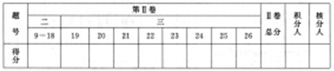
说明：
1．答卷前，考生务必将本人的姓名、准考证号、科目填涂在答题卡相应的位置上，同时在试卷的密封线内也务必将本人的准考证号、考试证号、姓名、学校填写好，在第2页的右下角填写好座位号。
2．第Ⅰ卷上选择题答案必须填涂在答题卡上相应的答题栏内，在第Ⅰ卷上答题无效。
3．非选择题部分用钢笔或圆珠笔直接在第Ⅱ卷相应的位置上作答。
4．考试结束，试卷与答题卡一并上交。
第Ⅰ卷（选择题 共24分）
一、选择题（本大题共8题，每题3分，共24分。每题的四个选项中，只有一个选项是符合要求的。）
1．在平面直角坐标系中，点P（-1，2）的位置在
A、第一象限 B、第二象限 C、第三象限 D、第四象限
2．估计68的立方根的大小在
A、2与3之间 B、3与4之间 C、4与5之间 D、5与6之间
3．如图是由一些相同的小正方体构成的几何体的三视图，这些相同的小正方体的个数是
A、7个 B、6个 C、5个 D、4个
R
P
D
C
B
A
E
F
第6题图
第5题图
D
C
B
A

4．在平面直角坐标系中，将点A（1，2）的横坐标乘以-1，纵坐标不变，得到点A´，则点A与点A´的关系是
A、关于x轴对称 B、关于y轴对称
C、关于原点对称 D、将点A向x轴负方向平移一个单位得点A´
5．如图，已知四边形ABCD是平行四边形，下列结论中不正确的是
A、当AB=BC时，它是菱形 B、当AC⊥BD时，它是菱形
C、当∠ABC=90⁰时，它是矩形 D、当AC=BD时，它是正方形
6．如图，已知四边形ABCD中，R、P分别是BC、CD上的点，E、F分别是AP、RP的中点，当点P在CD上从C向D移动而点R不动时，那么下列结论成立的是
A、线段EF的长逐渐增大 B、线段EF的长逐渐减小
C、线段EF的长不变 D、线段EF的长与点P的位置有关
7、函数$y=\frac{1−k}{x}$的图象与直线$y=x$没有交点，那么k的取值范围是
A、$k>1$ B、$k<1$ C、$k>−1$ D、$k<−1$
8．若关于x的一元二次方程${\text{ax}}^{2}+2x−5=0$的两根在0与1之间（不含0和1），则a的取值范围是
A、$a<3$ B、$a>3$ C、$a<−3$ D、$a>−3$
第Ⅱ卷（非选择题 共126分）
二．填空题（本大题共10题，每题3分，共30分。把答案填在题目中的横线上）
9．如果□+2=0，那么“□”内应填的实数是________________.
10．2008年5月26日下午，奥运圣火扬州站的传递在一路“中国加油”声中胜利结束，全程11.8千米，11.8千米用科学记数法表示是____________米。
11．函数$y=\sqrt{x+3}$中，自变量x的取值范围是_______________。
12．已知x+y=6，xy=-3，则x²y+xy²=__________________。
13．我们扬州的旅游宣传口号是“诗画瘦西湖，人文古扬州。给你宁静，还你活力”。为了了解广大市民对这一旅游宣传口号的知晓率，应采用的合适的调查方式为___________。（选填“普查”或“抽样调查”）
- 14．小红将考试时自勉的话“细心·规范·勤思”写在一个正方体的六个面上，其平面展开图如图所示，那么在该正方体中，和“细”相对的字是_______________。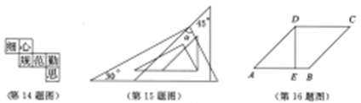
15．一副三角板如图所示叠放在一起，则图中∠α的度数是_________。
16．如图，在菱形ABCD中，DE⊥AB，垂足为E，DE=6㎝，sinA=$\frac{3}{5}$，则菱形ABCD的面积是__________㎝²。
17．如图△ABC是等腰直角三角形，BC是斜边，P为△ABC内一点，将△ABP绕点A逆时针旋转后与△ABP´重合，如果AP=3，那么线段PP´的长等于____________。
18．按如图所示的程序计算，若开始输入的x的值为48，我们发现第一次得到的结果为24，第2次得到的结果为12，……，请你探索第2009次得到的结果为________________。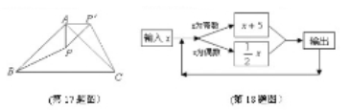

三．解答题（本大题共8题，共96分。解答应写出文字说明、证明过程或演算步骤）
19．（本题满分14分，每（1）题6分，每（2）题8分）
（1）计算：$(−1)^{\text{2008}}−(\frac{1}{2})^{−2}+\sqrt{\text{16}}−\text{cos}{\text{60}}^{0}$。
（2）课堂上，李老师出了这样一道题：
已知$x=\text{2008}−5\sqrt{3}$，求代数式$\frac{x^{2}−2x+1}{x^{2}−1}÷(1+\frac{x−3}{x+1})$的值。
小明觉得直接代入计算太繁了，请你来帮他解决，并写出具体过程。
20．（本题满分10分）
星期天上午，茱萸湾动物园熊猫馆来了甲、乙两队游客，两队游客的年龄如下所示：
甲队： 乙队：
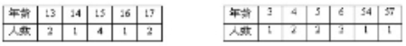
（1）根据上述数据完成下表：
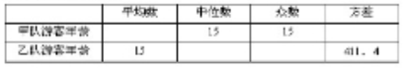
（2）根据前面的统计分析，回答下列问题：
①能代表甲队游客一般年龄的统计表是_____________________________；
②平均数能较好地反映乙队游客的年龄特征吗？为什么？
21．如图，在△ABD和ACE中，AB=AD，AC=AE，∠BAD=∠CAE，连接BC、DE相交于点F，BC与AD相交于点G。
（1）试判断线段BC、DE的数量关系，并说明理由；
（2）如果∠ABC=∠CBD，那么线段FD是线段FG 和 FB的比例中项吗？为什么？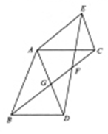
22．（本题满分12分）
一只不透明的袋子中，装有2个白球和1个红球，这些球除颜色外者都相同。
（1）小明认为，搅均后从中任意摸出一个球，不是白球就是红球，因此模出白球和模出红球是等可能的。你同意他的说法吗？为什么？
（2）搅均后从中一把模出两个球，请通过列表或树状图求两个球都是白球的概率；
（3）搅均后从中任意模出一个球，要使模出红球的概率为$\frac{2}{3}$，应如何添加红球？
23．（本题满分12分）
某校师生积极为汶川地震灾区捐款，在得知灾区急需帐篷后，立即到当地的一家帐篷厂采购，帐篷有两种规格：可供3人居住的小帐篷，价格每顶160元；可供10人居住的大帐篷，价格每顶400元。学校花去捐款96000元，正好可供2300人临时居住。
（1）求该校采购了多少顶3人小帐篷，多少顶10人大帐篷；
（2）学校现计划租用甲、乙两种型号的卡车共20辆将这批帐篷紧急运往灾区，已知甲型卡车每辆可同时装运4顶小帐篷和11顶大帐篷，乙型卡车每辆可同时装运12顶小帐篷和7顶大帐篷。如何安排甲、乙两种卡车可一次性将这批帐篷运往灾区？有哪几种方案？

24．（本题满分12分）
如图，在以O为圆心的两个同心圆中，AB经过圆心O，且与小圆相交于点A、与大圆相交于点B。小圆的切线AC与大圆相交于点D，且CO平分∠ACB。
（1）试判断BC所在直线与小圆的位置关系，并说明理由；
（2）试判断线段AC、AD、BC之间的数量关系，并说明理由；
（3）若AB=8㎝，BC=10㎝，求大圆与小圆围成的圆环的面积。（结果保留π）
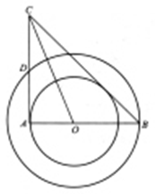

25．（本题满分12分）
红星公司生产的某种时令商品每件成本为20元，经过市场调研发现，这种商品在未来40天内的日销售量m（件）与时间t（天）的关系如下表：
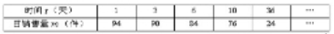
未来40天内，前20天每天的价格y₁（元/件）与时间t（天）的函数关系式为$y_{1}=\frac{1}{4}t+\text{25}$（$1≤t≤\text{20}$且t为整数），后20天每天的价格y₂（元/件）与时间t（天）的函数关系式为$y_{2}=−\frac{1}{2}t+\text{40}$（$\text{21}≤t≤\text{40}$且t为整数）。下面我们就来研究销售这种商品的有关问题：
（1）认真分析上表中的数据，用所学过的一次函数、二次函数、反比例函数的知识确定一个满足这些数据的m（件）与t（天）之间的关系式；
（2）请预测未来40天中哪一天的日销售利润最大，最大日销售利润是多少？
（3）在实际销售的前20天中，该公司决定每销售一件商品就捐赠a元利润（a<4）给希望工程。公司通过销售记录发现，前20天中，每天扣除捐赠后的日销售利润随时间t（天）的增大而增大，求a的取值范围。

26．（本题满分14分）
已知：矩形ABCD中，AB=1，点M在对角线AC上，直线l过点M且与AC垂直，与AD相交于点E。
（1）如果直线l与边BC相交于点H（如图1），AM=$\frac{1}{3}$AC且AD=A，求AE的长；（用含a的代数式表示）
（2）在（1）中，又直线l 把矩形分成的两部分面积比为2：5，求a的值；
（3）若AM=$\frac{1}{4}$AC，且直线l经过点B（如图2），求AD的长；
（4）如果直线l分别与边AD、AB相交于点E、F，AM=$\frac{1}{4}$AC。设AD长为x，△AEF的面积为y，求y与x的函数关系式，并指出x的取值范围。（求x的取值范围可不写过程）
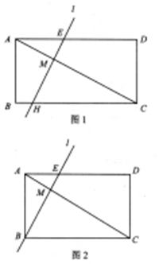

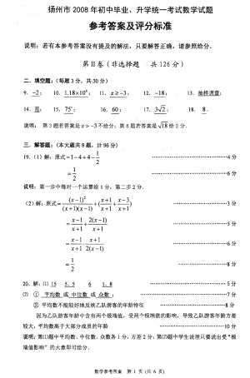
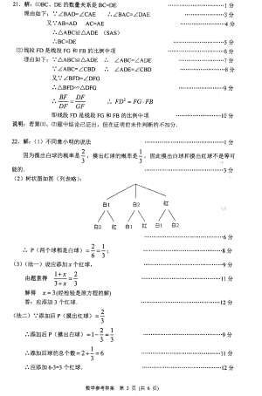
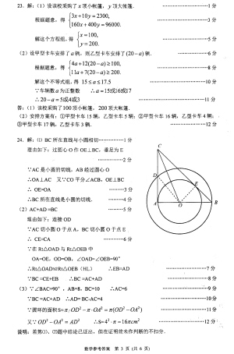
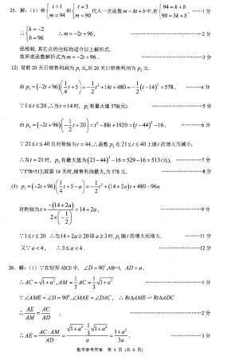
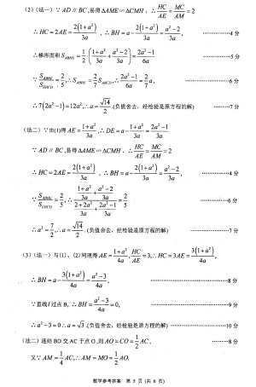
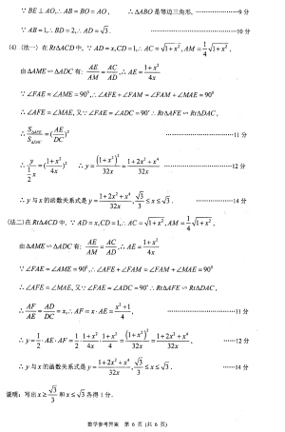

声明：本资料由 考试吧（Exam8.com） 收集整理，转载请注明出自 http://www.exam8.com
服务：面向较高学历人群，提供计算机类，外语类，学历类，资格类，会计类，工程类，医学类等七大类考试的全套考试信息服务及考前培训.

